**江苏省2023年普通高中学业水平选择性考试1**

**化学试题**

**本试卷共100分，考试时间75分钟。**

**可能用到的相对原子质量：H-1 Li-7 C-12 N-14 O-16 Mg-24 S-32 Cl-35.5 K-39 V-51 Fe-56**

**一、单项选择题：共13题，每题3分，共39分。每题只有一个选项最符合题意。**

1. 我国提出2060年实现碳中和的目标，体现了大国担当。碳中和中的碳是指

A. 碳原子 B. 二氧化碳 C. 碳元素 D. 含碳物质

【答案】B

【解析】

【详解】碳中和中的碳是指二氧化碳，减少二氧化碳的排放和充分利用二氧化碳转化为其他物质是碳中和的核心，故选B。

2. 反应应用于石油开采。下列说法正确的是

A. 的电子式为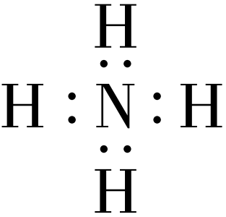 B. 中N元素的化合价为+5

C. 分子中存在键 D. 为非极性分子

【答案】C

【解析】

【详解】A．的电子式为[]+，A错误；

B．中N元素的化合价为+3，B错误；

C．分子中存在键，C正确；

D．为V形分子，分子中正负电荷中心未重合，为极性分子，D错误。

故选C。

3. 实验室制取的实验原理及装置均正确的是

|  |  |  |  |
| --- | --- | --- | --- |
| 学科网(www.zxxk.com)--教育资源门户，提供试卷、教案、课件、论文、素材以及各类教学资源下载，还有大量而丰富的教学相关资讯！ | 学科网(www.zxxk.com)--教育资源门户，提供试卷、教案、课件、论文、素材以及各类教学资源下载，还有大量而丰富的教学相关资讯！ | 学科网(www.zxxk.com)--教育资源门户，提供试卷、教案、课件、论文、素材以及各类教学资源下载，还有大量而丰富的教学相关资讯！ | 学科网(www.zxxk.com)--教育资源门户，提供试卷、教案、课件、论文、素材以及各类教学资源下载，还有大量而丰富的教学相关资讯！ |
| A．制取 | B．除去中HCl | C．收集 | D．吸收尾气中的 |

A. A B. B C. C D. D

【答案】BC

【解析】

【详解】A．实验室制取氯气使用的是浓盐酸和MnO2反应，不能使用稀盐酸，A错误；

B．除去中的HCl可将气体通入饱和食盐水中，注意长口进入便于充分吸收，B正确；

C．氯气密度大于空气，可用向上排空气法收集氯气，多功能瓶收集气体注意长进短出，C正确；

D．对氯气的尾气处理应选择氢氧化钠溶液吸收，水吸收效果不好，D错误。

故选BC。

4. 元素C、Si、Ge位于周期表中ⅣA族。下列说法正确的是

A. 原子半径： B. 第一电离能：

C. 碳单质、晶体硅、SiC均为共价晶体 D. 可在周期表中元素Si附近寻找新半导体材料

【答案】D

【解析】

【详解】A．同主族元素原子半径从上往下原子半径增大，故原子半径：，A错误；

B．同周期主族元素，从上往下原子半径增大，更易失电子，第一电离能：，B错误；

C．晶体硅、SiC均为共价晶体，碳单质中金刚石为共价晶体，而石墨为混合晶体，C60为分子晶体，C错误；

D．周期表中元素Si附近存在许多准金属，可在其周围寻找半导体材料，D正确。

故选D。

5. 氢元素及其化合物在自然界广泛存在且具有重要应用。、、是氢元素的3种核素，基态H原子的核外电子排布，使得H既可以形成又可以形成，还能形成、、、、等重要化合物；水煤气法、电解水、光催化分解水都能获得，如水煤气法制氢反应中，与足量反应生成和吸收131.3kJ的热量。在金属冶炼、新能源开发、碳中和等方面具有重要应用，如在催化剂作用下与反应可得到。我国科学家在氢气的制备和应用等方面都取得了重大成果。下列说法正确的是

A. 、、都属于氢元素

B. 和的中心原子轨道杂化类型均为

C. 分子中的化学键均为极性共价键

D. 晶体中存在Ca与之间的强烈相互作用

【答案】A

【解析】

【详解】A．、、都属于氢元素，三者互为同位素，统称为氢元素，A正确；

B．和的中心原子轨道杂化类型均为，B错误；

C．分子中化学键既存在O-H极性共价键，也存在O-O非极性共价键，C错误；

D．晶体中存在Ca2+与之间的离子键，为强烈相互作用，D错误。

故选A。

6. 氢元素及其化合物在自然界广泛存在且具有重要应用。、、是氢元素3种核素，基态H原子的核外电子排布，使得H既可以形成又可以形成，还能形成、、、、等重要化合物；水煤气法、电解水、光催化分解水都能获得，如水煤气法制氢反应中，与足量反应生成和吸收131.3kJ的热量。在金属冶炼、新能源开发、碳中和等方面具有重要应用，如在催化剂作用下与反应可得到。我国科学家在氢气的制备和应用等方面都取得了重大成果。下列化学反应表示正确的是

A. 水煤气法制氢： 

B. 催化加氢生成的反应：

C. 电解水制氢的阳极反应：

D. 与水反应：

【答案】B

【解析】

【详解】A．水煤气法制氢的反应为吸热反应，其热化学方程式为 ，A错误；

B．由题意可知在催化剂作用下与反应可得到，根据原子守恒可得离子方程式为，B正确；

C．电解水制氢的阳极反应为，C错误；

D．与水反应化学方程式为，中H原子不守恒，D错误。

故选B。

7. 氢元素及其化合物在自然界广泛存在且具有重要应用。、、是氢元素的3种核素，基态H原子的核外电子排布，使得H既可以形成又可以形成，还能形成、、、、等重要化合物；水煤气法、电解水、光催化分解水都能获得，如水煤气法制氢反应中，与足量反应生成和吸收131.3kJ的热量。在金属冶炼、新能源开发、碳中和等方面具有重要应用，如在催化剂作用下与反应可得到。我国科学家在氢气的制备和应用等方面都取得了重大成果。下列物质结构与性质或物质性质与用途具有对应关系的是

A. 具有还原性，可作为氢氧燃料电池的燃料

B. 氨极易溶于水，液氨可用作制冷剂

C. 分子之间形成氢键，的热稳定性比的高

D. 中的N原子与形成配位键，具有还原性

【答案】A

【解析】

【详解】A．具有还原性，可与氧气反应，作为氢氧燃料电池的燃料，A正确；

B．液氨可用作制冷剂主要原因是液氨汽化吸热，和氨极易溶于水无关，B错误；

C．的热稳定性比的高主要原因为氧氢键的键能高于硫氢键，和分子之间形成氢键无关，C错误；

D．具有还原性在于N本身可以失电子，且中无配位键，D错误。

故选A。

8. 氮及其化合物的转化具有重要应用。下列说法不正确的是

A. 实验室探究稀硝酸与铜反应的气态产物：

B. 工业制硝酸过程中的物质转化：

C. 汽车尾气催化转化器中发生的主要反应：

D. 实验室制备少量的原理：

【答案】B

【解析】

【详解】A．Cu与稀硝酸的反应产物之一为NO，NO与氧气发生反应生成NO2，A正确；

B．氮气与氧气在高温条件下生成NO，但NO无法与水发生化学反应，B错误；

C．汽车尾气催化转化器主要将污染气体NO、CO转化为无污染的气体，故该反应方程式为，C正确；

D．实验室利用熟石灰和氯化铵制备少量，化学方程式为，D正确。

故选B。

9. 化合物Z是合成药物非奈利酮的重要中间体，其合成路线如下：

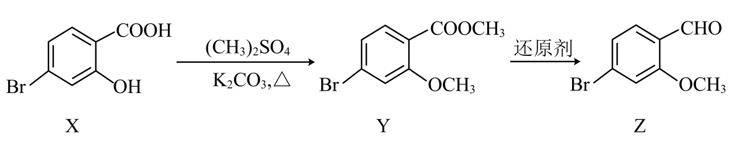

下列说法正确的是

A. X不能与溶液发生显色反应

B. Y中的含氧官能团分别是酯基、羧基

C. 1molZ最多能与发生加成反应

D. X、Y、Z可用饱和溶液和2%银氨溶液进行鉴别

【答案】D

【解析】

详解】A．X中含有酚羟基，能与溶液发生显色反应，A错误；

B．Y中的含氧官能团分别是酯基、醚键，B错误；

C．Z中1mol苯环可以和发生加成反应,1mol醛基可以和发生加成反应，故1molZ最多能与发生加成反应，C错误；

D．X可与饱和溶液反应产生气泡，Z可以与2%银氨溶液反应产生银镜，Y无明显现象，故X、Y、Z可用饱和溶液和2%银氨溶液进行鉴别，D正确。

故选D。

10. 金属硫化物()催化反应，既可以除去天然气中的，又可以获得。下列说法正确的是

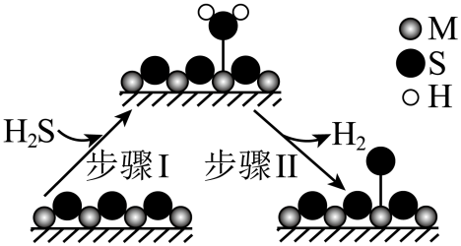

A. 该反应的

B. 该反应的平衡常数

C. 题图所示的反应机理中，步骤Ⅰ可理解为中带部分负电荷的S与催化剂中的M之间发生作用

D. 该反应中每消耗，转移电子的数目约为

【答案】C

【解析】

【详解】A．左侧反应物气体计量数之和为3，右侧生成物气体计量数之和为5， ，A错误；

B．由方程形式知， ，B错误；

C．由题图知，经过步骤Ⅰ后，中带部分负电荷的S与催化剂中的M之间形成了作用力，C正确；

D．由方程式知，消耗同时生成，转移，数目为，D错误；

故选C。

11. 室温下，探究溶液的性质，下列实验方案能达到探究目的的是

|  |  |  |
| --- | --- | --- |
| 选项 | 探究目的 | 实验方案 |
| A | 溶液中是否含有 | 向溶液中滴加几滴新制氯水，再滴加KSCN溶液，观察溶液颜色变化 |
| B | 是否有还原性 | 向溶液中滴加几滴酸性溶液，观察溶液颜色变化 |
| C | 是否水解 | 向溶液中滴加2~3滴酚酞试液，观察溶液颜色变化 |
| D | 能否催化分解 | 向溶液中滴加几滴溶液，观察气泡产生情况 |

A. A B. B C. C D. D

【答案】B

【解析】

【详解】A．检验溶液中是否含有应直接向待测液中滴加KSCN溶液，向待测液中滴加氯水会将氧化为干扰实验，A错误；

B．向溶液中滴加几滴酸性溶液，若观察溶液紫色褪去，说明有还原性，B正确；

C．发生水解反应使溶液显酸性，应向溶液中滴加2~3滴石蕊试液，观察溶液颜色变化，C错误；

D．向溶液中滴加几滴溶液，若产生气泡有可能是的催化作用，D错误。

故选B。

12. 室温下，用含少量的溶液制备的过程如题图所示。已知，。下列说法正确的是

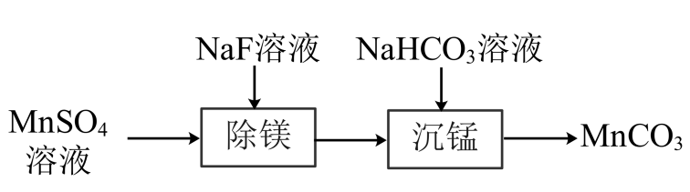

A. 溶液中：

B. “除镁”得到的上层清液中：

C 溶液中：

D. “沉锰”后的滤液中：

【答案】C

【解析】

【详解】A．溶液中存在电荷守恒：，A错误；

B．“除镁”得到的上层清液中为的饱和溶液，有，故，B错误；

C．溶液中存在质子守恒：，故，C正确；

D．“沉锰”后的滤液中还存在F-、等离子，故电荷守恒中应增加其他离子使等式成立，D错误。

故选C。

13. 二氧化碳加氢制甲烷过程中的主要反应为

 

 

在密闭容器中，、时，平衡转化率、在催化剂作用下反应相同时间所测得的实际转化率随温度的变化如题图所示。的选择性可表示为。下列说法正确的是

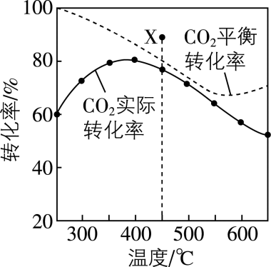

A. 反应的焓变

B. 的平衡选择性随着温度的升高而增加

C. 用该催化剂催化二氧化碳反应的最佳温度范围约为480~530℃

D. 450℃时，提高的值或增大压强，均能使平衡转化率达到X点的值

【答案】D

【解析】

【详解】A．由盖斯定律可知反应的焓变，A错误；

B．为放热反应，升高温度平衡逆向移动，的含量降低，故的平衡选择性随着温度的升高而降低，B错误；

C．由图可知温度范围约为450~550℃时二氧化碳实际转化率趋近于平衡转化率，此时为最适温度，温度继续增加，催化剂活性下降，C错误；

D．450℃时，提高的值可提高二氧化碳的平衡转化率，增大压强反应I平衡正向移动，可提高二氧化碳的平衡转化率，均能使平衡转化率达到X点的值，D正确。

故选D。

**二、非选择题：共4题，共61分。**

14. 催化剂能催化脱除烟气中的NO，反应为 。

（1）催化剂的制备。将预先制备的一定量的粉末置于80℃的水中，在搅拌下加入一定量的溶液，经蒸发、焙烧等工序得到颗粒状催化剂。在水溶液中水解为沉淀的离子方程式为___________；反应选用溶液而不选用溶液的原因是___________。

（2）催化剂的应用。将一定物质的量浓度的NO、、(其余为)气体匀速通过装有催化剂的反应器，测得NO的转化率随温度的变化如题图所示。反应温度在320~360℃范围内，NO转化率随温度变化不明显的原因是___________；反应温度高于380℃，NO转化率下降，除因为进入反应器的NO被还原的量减少外，还有___________(用化学方程式表示)。

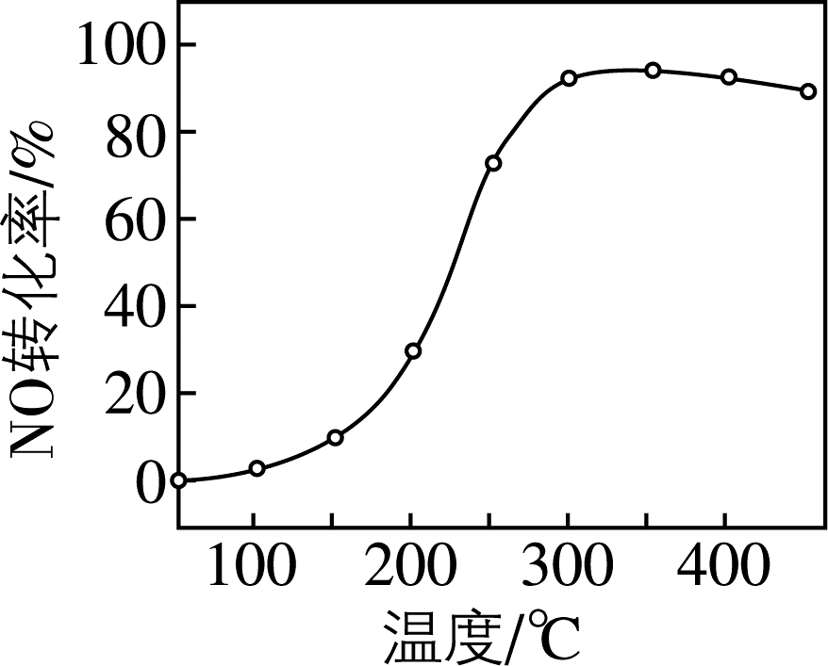

（3）废催化剂的回收。回收废催化剂并制备的过程可表示为

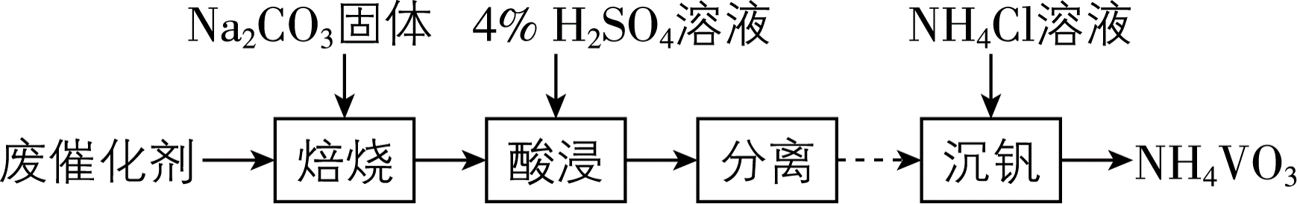

①酸浸时，加料完成后，以一定速率搅拌反应。提高钒元素浸出率的方法还有___________。

②通过萃取可分离钒和钨，在得到的钒酸中含有。已知具有八元环结构，其结构式可表示为___________。

③向pH=8的溶液中加入过量的溶液，生成沉淀。已知：，加过量溶液的目的是___________。

【答案】（1） ①.  ②. 发生双水解，有利于水解

（2） ①. 温度升高至一定范围催化剂失活 ②. 

（3） ①. 适当增加酸的浓度、升高温度、延长酸浸时间等 ②. 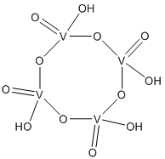 ③. 增加铵根离子浓度，促进平衡向析出沉淀的方向移动，提高的含量

【解析】

【小问1详解】

在水溶液中水解为沉淀的离子方程式为，反应选用溶液在于发生双水解，有利于水解。

【小问2详解】

反应温度在320~360℃范围内，NO转化率随温度变化不明显的原因是温度升高至一定范围催化剂失活，导致NO转化率升高不明显。反应温度高于380℃，NO转化率下降，有可能体系产生了NO，如等。

【小问3详解】

提高钒元素浸出率的方法还有适当增加酸的浓度、升高温度、延长酸浸时间等，已知具有八元环结构，且V连有五根共价键，结构式可表示为。饱和溶液中存在溶解平衡，加过量溶液有利于增加铵根离子浓度，促进平衡向析出沉淀的方向移动，提高的含量。

15. 化合物I是鞘氨醇激酶抑制剂，其合成路线如下：

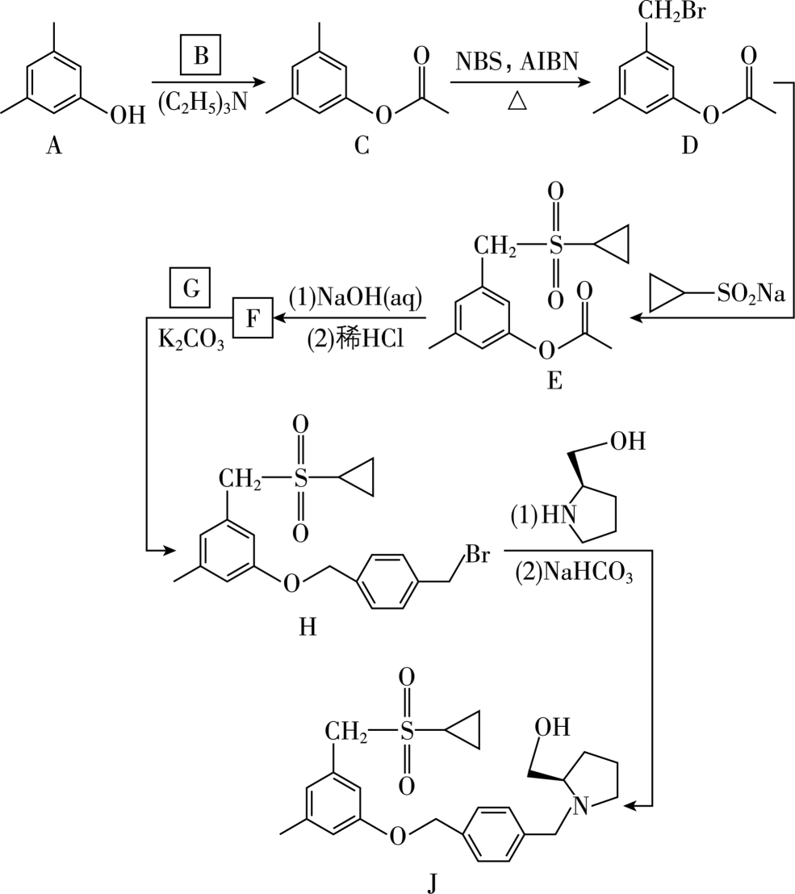

（1）化合物A的酸性比环己醇的___________(填“强”或“弱”或“无差别”)。

（2）B的分子式为，可由乙酸与反应合成，B的结构简式为___________。

（3）A→C中加入是为了结构反应中产生的___________(填化学式)。

（4）写出同时满足下列条件的C的一种同分异构体的结构简式：___________。

碱性条件水解后酸化生成两种产物，产物之一的分子中碳原子轨道杂化类型相同且室温下不能使2%酸性溶液褪色；加热条件下，铜催化另一产物与氧气反应，所得有机产物的核磁共振氢谱中只有1个峰。

（5）G的分子式为，F→H的反应类型为___________。

（6）写出以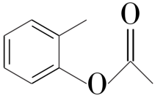、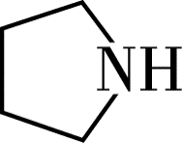和为原料制备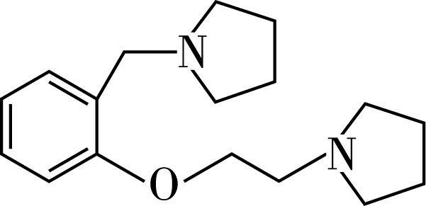的合成路线流图___________ (须用NBS和AlBN，无机试剂和有机溶剂任用，合成路线流程图示例见本题题干)。

【答案】（1）强 （2）CH3COCl

（3）HCl （4）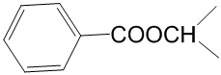

（5）取代反应 （6）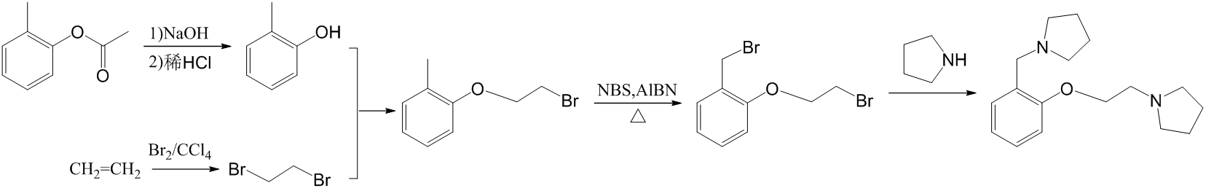

【解析】

【分析】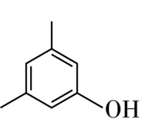与发生取代反应生成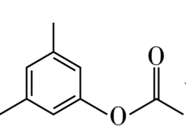，可推知化学方程式为+CH3COCl→+HCl，可知B为CH3COCl；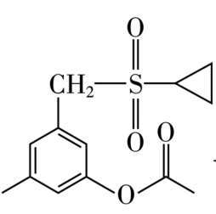发生水解反应得到F：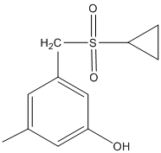，与G：发生取代反应得到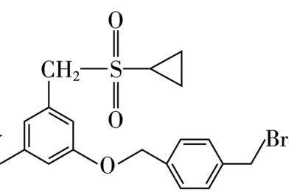，可知化学方程式为+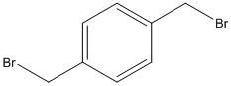→+HBr，由此推知G为。

【小问1详解】

化合物A：中含有酚羟基，酚羟基酸性强于醇羟基，故化合物A的酸性比环己醇的强。

【小问2详解】

由分析可知B的结构简式为CH3COCl。

【小问3详解】

A→C的化学方程式为+CH3COCl→+HCl，显碱性可以与HCl发生中和反应促进+CH3COCl→+HCl平衡正移，提供的产率，故A→C中加入是为了结构反应中产生的HCl。

【小问4详解】

的同分异构体碱性条件水解后酸化生成两种产物，产物之一的分子中碳原子轨道杂化类型相同且室温下不能使2%酸性溶液褪色，说明其同分异构体为5，且该水解产物为苯甲酸；另一水解产物为丙醇，且加热条件下，铜催化该产物与氧气反应，所得有机产物的核磁共振氢谱中只有1个峰，由此确定该醇为2-丙醇，由此确定的同分异构体为。

【小问5详解】

由分析可知F→H的反应为+→+HBr，该反应为取代反应。

【小问6详解】

结合F→H可设计以下合成路线：。

16. 实验室模拟“镁法工业烟气脱硫”并制备，其实验过程可表示为

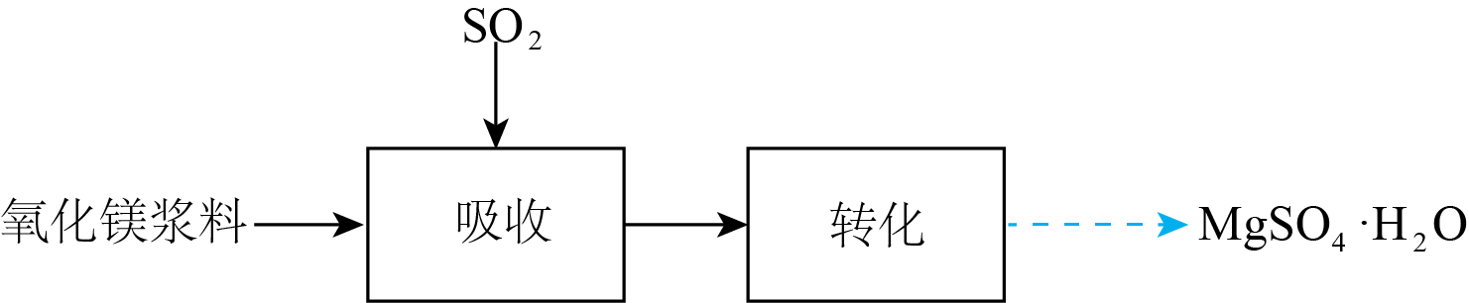

（1）在搅拌下向氧化镁浆料中匀速缓慢通入气体，生成，反应为，其平衡常数K与、、、的代数关系式为___________；下列实验操作一定能提高氧化镁浆料吸收效率的有___________(填序号)。

A．水浴加热氧化镁浆料

B．加快搅拌速率

C．降低通入气体的速率

D．通过多孔球泡向氧化镁浆料中通

（2）在催化剂作用下被氧化为。已知的溶解度为0.57g(20℃)，氧化溶液中的离子方程式为___________；在其他条件相同时，以负载钴的分子筛为催化剂，浆料中被氧化的速率随pH的变化如题图甲所示。在pH=6~8范围内，pH增大，浆料中的氧化速率增大，其主要原因是___________。

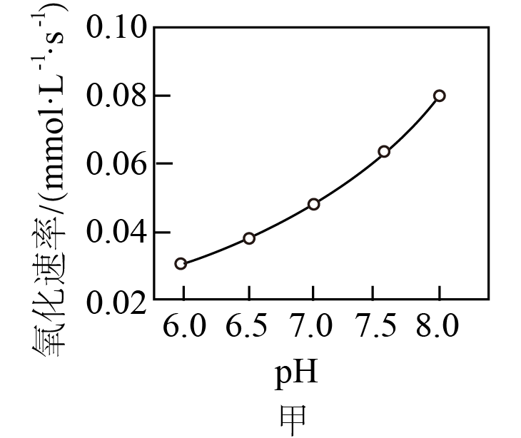

（3）制取晶体。在如题图乙所示的实验装置中，搅拌下，使一定量的浆料与溶液充分反应。浆料与溶液的加料方式是___________；补充完整制取晶体的实验方案：向含有少量、的溶液中，___________。(已知：、在时完全转化为氢氧化物沉淀；室温下从饱和溶液中结晶出，在150~170℃下干燥得到，实验中需要使用MgO粉末)

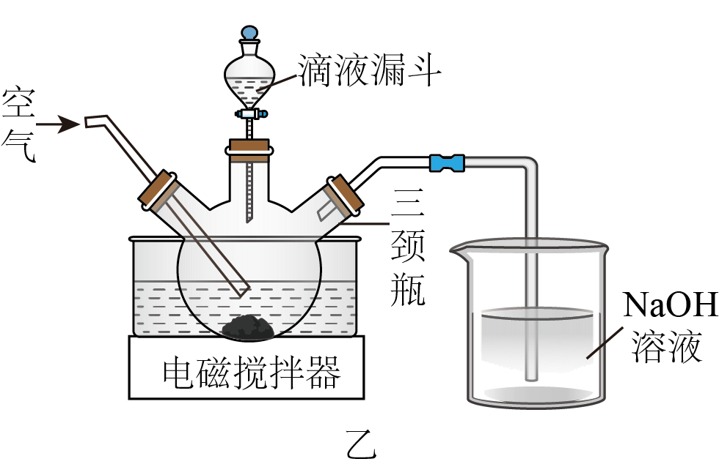

【答案】（1） ①.  ②. BD

（2） ①.  ②. pH增大，抑制的水解，反应物的浓度增大，故可加快氧化速率

（3） ①. 用滴液漏斗向盛有MgSO3浆料的三颈烧瓶中缓慢滴加硫酸溶液 ②. 分批加入少量氧化镁粉末，搅拌，直至用pH试纸测得pH≥5，过滤；将滤液蒸发浓缩、降温至室温结晶，过滤，所得晶体在150~170℃干燥。

【解析】

【分析】本实验的目的是为了制取，首先在搅拌下向氧化镁浆料中匀速缓慢通入气体，生成，然后使一定量的浆料与溶液充分反应生成硫酸镁，在硫酸镁的溶液中加入氧化镁调节溶液的pH除去三价铁和三价铝，将滤液蒸发浓缩、降温至室温结晶，过滤，所得晶体在150~170℃干燥即可得到；

【小问1详解】

已知下列反应：

① K

②

③

④

⑤

⑥

根据盖斯定律，①=②-③+④+⑤-⑥，故K=；

A．加热可加快反应速率，但温度升高，SO2在水中溶解度降低，且会导致H2SO3受热分解，不一定能提高吸收SO2效率，A错误；

B．加快搅拌速率，可以使反应物充分接触，提高吸收SO2效率，B正确；

C．降低通入SO2气体的速率，SO2可与MgO浆料充分接触，但会降低反应速率，不一定能提高吸收SO2效率，C错误；

D．多孔球泡可以让SO2与MgO浆料充分接触，能提高吸收SO2效率，D正确；

故选BD。

【小问2详解】

根据题意，O2氧化溶液中的，被氧化为，1molO2氧化2mol，故氧化溶液中的离子方程式为：；

pH增大，抑制的水解，反应物的浓度增大，故可加快氧化速率；

【小问3详解】

在进行含固体物质的反应物与液体反应的实验时，应将含固体物质的反应物放在三颈瓶中，通过滴液漏斗滴加液体，H2SO4溶液的滴加速率要慢，以免H2SO4过量；

根据题意，首先需要调节pH≥5以除去Fe3+、Al3+杂质，需要用到的试剂为MgO粉末，操作细节为分批加入少量MgO粉末，以免pH过高，不断搅拌进行反应直至检测到pH≥5，然后过滤除去氢氧化铁、氢氧化铝沉淀；接着需要从溶液中得到，根据题目信息，室温下结晶只能得到，因此需要在150~170℃下干燥得到，操作细节为将滤液蒸发浓缩、降温至室温结晶，过滤，所得晶体在150~170℃干燥。

17. 空气中含量的控制和资源利用具有重要意义。

（1）燃煤烟气中的捕集可通过如下所示的物质转化实现。

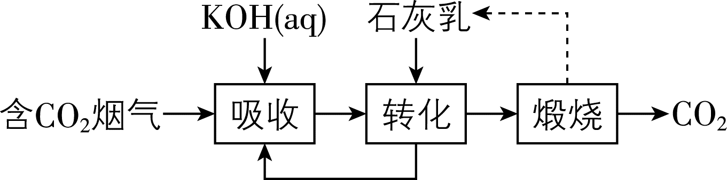

“吸收”后所得的溶液与石灰乳反应的化学方程式为___________；载人航天器内，常用LiOH固体而很少用KOH固体吸收空气中的，其原因是___________。

（2）合成尿素[]是利用的途径之一、尿素合成主要通过下列反应实现

反应Ⅰ：

反应Ⅱ：

①密闭体系中反应Ⅰ的平衡常数(K)与温度的关系如图甲所示，反应Ⅰ的___________(填“=0”或“>0”或“<0”)。

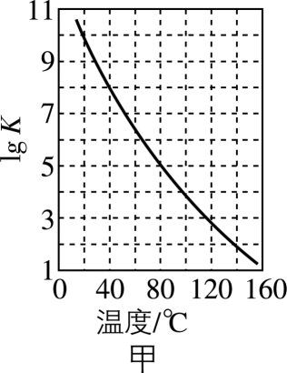

②反应体系中除发生反应Ⅰ、反应Ⅱ外，还发生尿素水解、尿素缩合生成缩二脲[]和尿素转化为氰酸铵()等副反应。尿素生产中实际投入和的物质的量之比为，其实际投料比值远大于理论值的原因是___________。

（3）催化电解吸收的KOH溶液可将转化为有机物。在相同条件下，恒定通过电解池的电量，电解得到的部分还原产物的法拉第效率()随电解电压的变化如图乙所示。

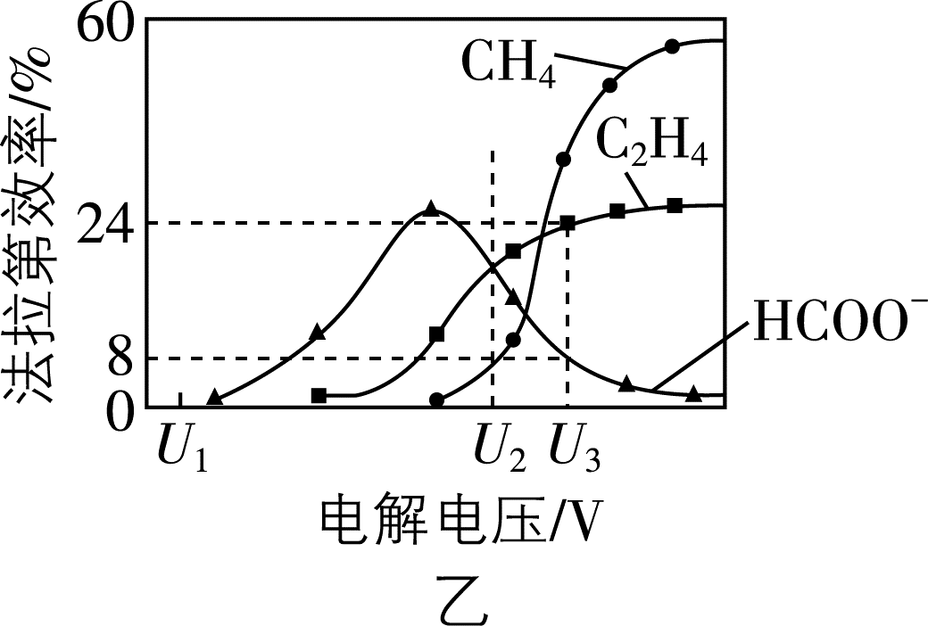



其中，，n表示电解生成还原产物X所转移电子的物质的量，F表示法拉第常数。

①当电解电压为时，电解过程中含碳还原产物的为0，阴极主要还原产物为___________(填化学式)。

②当电解电压为时，阴极由生成的电极反应式为___________。

③当电解电压为时，电解生成的和的物质的量之比为___________(写出计算过程)。

【答案】（1） ①.  ②. 相同质量的LiOH固体可吸收更多二氧化碳

（2） ①. <0 ②. 适当抑制副反应的发生，尿素中氮碳比小于副产物中缩二脲的氮碳比，氨气与二氧化碳的投料比越大，二氧化碳转化率越高

（3） ①. H2 ②.  ③. 每生成1mol转移12mole-，每生成1mol转移2mole-，故电解生成的和的物质的量之比为

【解析】

【小问1详解】

由图可知“吸收”后所得的溶液与石灰乳反应生成碳酸钙用于煅烧产生二氧化碳，产物KOH可回收利用，故化学方程式为。载人航天器内，常用LiOH固体而很少用KOH固体吸收空气中的的原因为相同质量的LiOH固体可吸收更多二氧化碳。

【小问2详解】

由图可知升高温度反应Ⅰ的lgK减小，说明温度升高平衡逆向移动，故正反应为放热反应，其<0。实际投料比值远大于理论值的原因是适当抑制副反应的发生，尿素中氮碳比小于副产物中缩二脲的氮碳比，氨气与二氧化碳的投料比越大，二氧化碳转化率越高。

【小问3详解】

当电解电压为时，电解过程中含碳还原产物的为0，说明二氧化碳为得电子，为氢离子得电子变成氢气。当电解电压为时，根据得失电子守恒、原子守恒和电荷守恒可知碱性条件下阴极由生成的电极反应式为。当电解电压为时，电解过程中还原产物的为24%，还原产物的为8%，每生成1mol转移12mole-，每生成1mol转移2mole-，故电解生成的和的物质的量之比为。